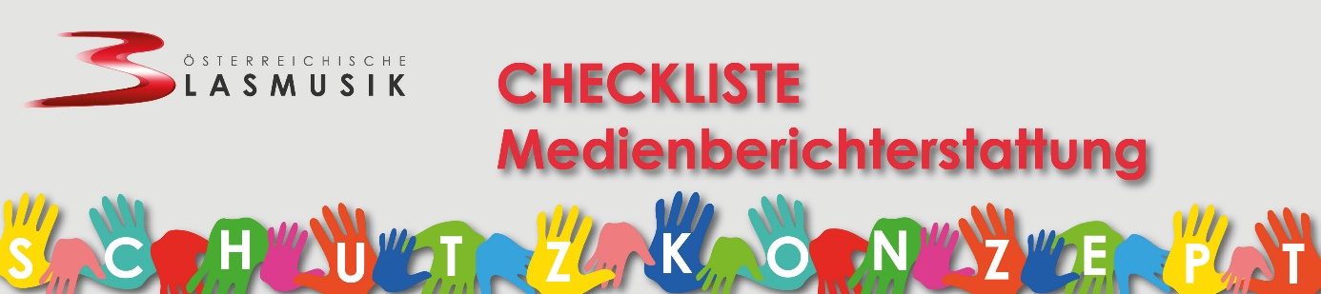

Wir begrüßen und unterstützen die journalistische Berichterstattung über unsere Tätigkeiten in der Blasmusik. Oberste Priorität bei all unseren Aktivitäten haben das Wohl, der Schutz und die Sicherheit unserer Mitglieder, egal welches Alter oder Geschlecht.
Die folgenden Empfehlungen dienen als ethische Richtschnur für die besonderen Herausforderungen, die sich bei der Berichterstattung ergeben können:

- Alle Medieninhalte beruhen auf den Werten von Respekt und Gleichheit und wahren die Würde der dargestellten Personen. Die Privatsphäre muss zu jeder Zeit gewahrt bleiben.
- Werden Kinder und Jugendliche oder ihre Lebensumstände porträtiert, muss gewährleistet sein, dass dies altersadäquat stattfindet und dass die Kinder und Jugendlichen ihre Sichtweisen einbringen können.
- Die Reduzierung auf eine stereotype Rolle (Opfer/Täter) soll vermieden werden.
- Vor der Erstellung von Medieninhalten sind betroffene Personen, (bei Kindern und Jugendlichen auch ihre Eltern bzw. Erziehungsberechtigte) auf verständliche Weise über den Zweck und die Nutzung zu informieren und eine nachweisliche Zustimmung ist einzuholen. (Schriftliche Einverständniserklärung)
- Die Verwendung von gespeicherten Bildern erfolgt analog. Das heißt, die Veröffentlichung erfolgt stets unter Berücksichtigung der Grundsätze zum Schutz aller Personen.
- Alle Personen sollten angemessen gekleidet sein.
- Die Beschreibung der Lebenssituation der Personen erfolgt immer vor dem Hintergrund ihres sozialen, kulturellen und wirtschaftlichen Umfelds.
- Da der Entstehungsprozess von Bildern von Drittanbietern oftmals nicht nachvollzogen werden kann, sind eigene Bilder vorzuziehen.

Bei öffentlicher Berichterstattung über besonders gefährdete Personen sind zusätzliche Schutzmaßnahmen anzuwenden, da sie in hohem Maße von Stigmatisierung oder weiterer Gewalt bedroht sein könnten. (Siehe Rahmenschutzkonzept Kapitel 6.3
Dazu zählen:
- Personen, die Opfer von sexueller oder anderer Gewalt wurden
- Personen mit Beeinträchtigungen
- Personen, die von schweren Krankheiten betroffen sind
- Personen, denen eine Straftat zur Last gelegt wird oder die eine Straftat verübt haben
- Personen, die von kriminellen Netzwerken rekrutiert und ausgebeutet wurden
- Asylsuchende, geflüchtete oder binnenvertriebene Personen
- Traumatisierte Personen (nach Naturkatastrophen, bewaffnete Konflikte, etc.)

Diese Checkliste dient als praktisches Arbeitsmittel um die Sicherheit und das Wohlbefinden aller Beteiligten zu gewährleisten. Die Liste ist als Beispiel gedacht und sollte auf die spezifischen Anforderungen des Vereins angepasst und bei Bedarf erweitert werden.

